

Демпферы пульсации RDC

Инструкция по
эксплуатации

Шанхай Руди Люти Шусун Шебей Лимитед
Shanghai Rudi Fluid Conveyor Co., Ltd.

Содержание

1. Краткое описание
2. Основные функции
3. Принцип действия
4. Ключевые характеристики
5. Эксплуатация демпфера
6. Рекомендации по выбору модели
7. Габариты
8. Хранение демпфера
9. Меры безопасности
10. Схема типовой установки

1. Краткое описание
Демпфер пульсаций, называемый также гасителем пульсаций, служит для снижения общего уровня вибрации в системе мембранных, дозирующих и других насосов. Демпфер также защищает систему от гидравлического удара, обусловленного вибрацией поршневых, мембранных насосов и других элементов системы. Он состоит из некорродирующей мембраны, газовой подушки и изолированной линии для жидкости. Погашение вибраций происходит за счет изменения объема газовой подушки.
2. Основные функции
- Погашение гидравлического удара, общая защита системы
- Погашение перепадов давления в системе
- Защита труб, коленьев и трубных соединений от перепадов давления
- Повышение производительности и улучшение условий работы мембранных насосов
- Снижение затрат, благодаря возможности использования труб меньшего диаметра
- При совместном использовании с клапанами обратного давления, уровень колебаний в системе становится близок к нулю
- Снижение расхода жидкости
3. Принцип действия
По закону Бойля, P₁V₁=P₂V₂. Меняя объем газа в трубопроводе, можно изменить уровень колебаний. Расход жидкости меняется синусоидально. На максимуме синусоиды объем газовой подушки уменьшается – так демпфер снижает расход жидкости. На минимуме ее объем увеличивается, приводя к сливу удерживаемой жидкости – так демпфер сглаживает вибрации.
4. Ключевые характеристики
- Газовая подушка демпфера может наполняться газом (продуваться) заранее, что позволяет достичь лучших результатов при погашении вибраций, чем для демпфера с обычной воздушной подушкой.
- Газ не контактирует с жидкостью, что устраняет проблему потерь из-за растворения газа в жидкости.
- Имеет стопор для предотвращения чрезмерной деформации мембраны.
5. Эксплуатация демпфера
Максимальное рабочее давление мембранного демпфера: для пластмассового – 0,7 МПа, для металлического – 1,2 МПа. Использование избыточного давления недопустимо, так как сопряжено с риском разрыва корпуса. Максимальная температура – 75 °С, минимальная – 10~45 °С.
Избегайте ударов во время монтажа, чтобы не допустить образования трещин на корпусе. Свободное пространство вокруг демпфера должно быть достаточным для дальнейшего техобслуживания, продувки и выполнения регулировок. Между демпфером и крепежными скобами должен находиться амортизационный материал для погашения вибраций корпуса демпфера и предотвращения их передачи другим элементам системы.
Перед использованием наполняйте устройство азотом или аргоном – здесь и далее этот процесс называется продувкой – давление продувки должно составлять 50-80% среднего рабочего давления системы. Если демпфер установлен на выходе насоса, рекомендуемое давление продувки – 50%, при установке на входе насоса, рекомендуется давление продувки – 70-80%. При длительном использовании не следует снижать интенсивность продувки корпуса, чтобы продлить срок службы мембраны. Если мембрана демпфера Rudi изготовлена из ПТФЭ, лучше не использовать для продувки газы-окислители (такие как кислород и воздух), в противном случае, резина будет быстрее окисляться, что сократит срок службы мембраны.
Использование стрелочного манометра может внести собственные вибрации, слишком высокий уровень колебаний объясняется недостаточной продувкой или малым форм-фактором, полное отсутствие вибрации объясняется чрезмерной продувкой или непроходимостью трубопровода

6. Рекомендации по выбору модели
Выбор модели демпфера должен проводиться на основании уровня вибраций в гидравлических линиях, объема насоса и характеристикой расхода на длину рабочего хода штока мембраны. Чем выше сопротивление демпфера вибрациям, тем в большей степени можно сгладить вибрации.
Если Вам не удается определить допустимый уровень вибраций в системе, Вы можете обратиться к следующей таблице:
Определяющий компонент системы / назначение демпфера | Максимальная допустимая вибрация, %
Датчик | ±0,5
Измерительный прибор/измерение | ±1,0
Ротаметр | ±2,5
Уплотнения | ±5,0
Энергосбережение | ±7,5
Гашение гидравлического удара | ±10
Учитывайте изменение давления газа с температурой. В системах, где температура жидкости выше 50 ⁰C, учитывайте природу газа для продувки. Для моделирования параметров используется следующая формула:
V_{pa}=V_{p}T_{i}/(0.95T_{op})
V_{pa}– эквивалентный расход на рабочий ход
V_{p} – фактический расход на рабочий ход
T_{i} – температура газа для продувки (K)
T_{op} – максимальная температура (K)

7. Габариты
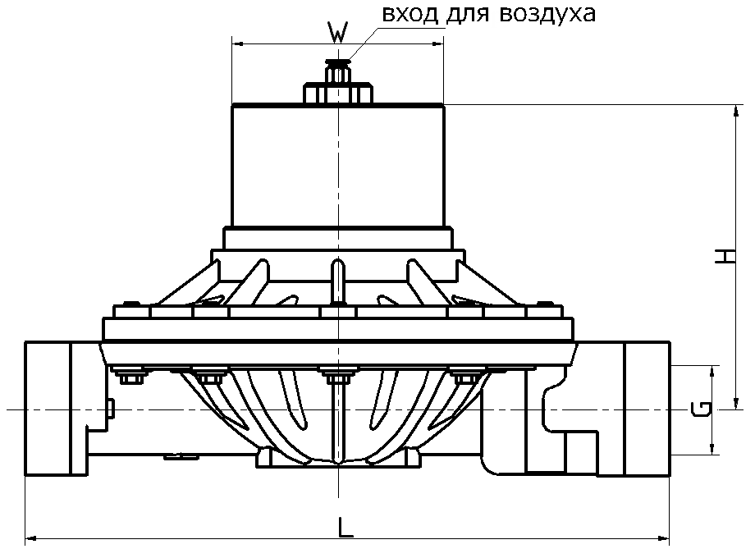
Модель | Макс. давление,  МПа | Материал | Габариты (мм)
Модель | Макс. давление,  МПа | Материал | Высота H | Диаметр W | Длина L | Калибр G
RDC15 | 0,75 | 304 | 128 | Ø142 | 202 | G1/2’’
RDC25 | 0,84 | 304 | 158 | Ø142 | 286 | G3/4’’
RDC40 | 0,84 | 304 | 185 | Ø142 | 360 | G1-1/2’’
RDC50 | 0,84 | 304 | 210 | Ø142 | 380/550 | G2’’/фланец
RDC80 | 0,84 | 304 | 240 | Ø142 | 580 | фланец
Согласно местным требованиям, можно использовать демпферы из ПВХ, полипропилена, 1Cr18Ni9Ti, углеродистой стали и других материалов.

8. Хранение демпфера
При необходимости хранения очистите демпфер от отложений; выведите газы из газовой подушки, выровняв давление внутри и снаружи; просушите демпфер; храните оборудование в пластиковой пленке.
Из-за износа мембраны, срок хранения не может быть слишком длинным (не более 2 месяцев). По завершении этого срока проверьте герметичность и наличие разрывов мембраны.
9. Меры безопасности
- Сглаживание вибраций будет лучше в случае монтажа вблизи насоса.
- Вертикальный монтаж дает лучшие результаты, чем горизонтальный.
- Давление газа для продувки не должно быть чрезмерно высоким.
- Избегайте резонанса с гидравлической системой.
- При одновременном использовании с обратным клапаном демпфер следует устанавливать между насосом и обратным клапаном, чтобы снизить максимальный расход на отрезке между насосом и обратным клапаном. Это позволит избежать быстрого износа обратного клапана.
- Демпфер следует использовать в помещении, закрытом от прямого доступа солнечных лучей, источников тепла и пламени. В случае установке демпфера вне здания, необходимо поместить его под защитный навес или в защитный кожух.
- Если по трубам перекачивается опасная жидкость, демпфер должен иметь защитный кожух, позволяющий защитить людей, материальные объекты и окружающую среду, предотвращая ее проливание.
- Проверяйте давление газа для продувки каждый день, в случае пластмассового материала проверяйте корпус ежемесячно на предмет трещин, проверяйте состояние мембраны каждые 720 часов работы или раз в 3 месяца и определяйте необходимость замены по ее состоянию.
- Мембранный демпфер не является теплопередающим элементом и не может использоваться для нагревания или охлаждения.
- Перед техобслуживанием остановите работу оборудования и выполните сброс давления, перекройте клапан, соединяющий демпфер с гидравлической системой, убедитесь, что в демпфере нет остаточного давления. Будьте осторожны при техобслуживании, избегайте контакта с опасной перекачиваемой жидкостью.
- Мембана должна быть надежно изолирована от подаваемого газа.
- Если возникли сомнения, свяжитесь с нами.
Внимание：Перед техобслуживанием демпфера остановите работу оборудования, выполните сброс давления, перекройте клапан, соединяющий демпфер с гидравлической системой, убедитесь, что в демпфере нет остаточного давления. Во время техобслуживания не допускайте контактов с опасной перекачиваемой жидкостью.
10. Схема типовой установки
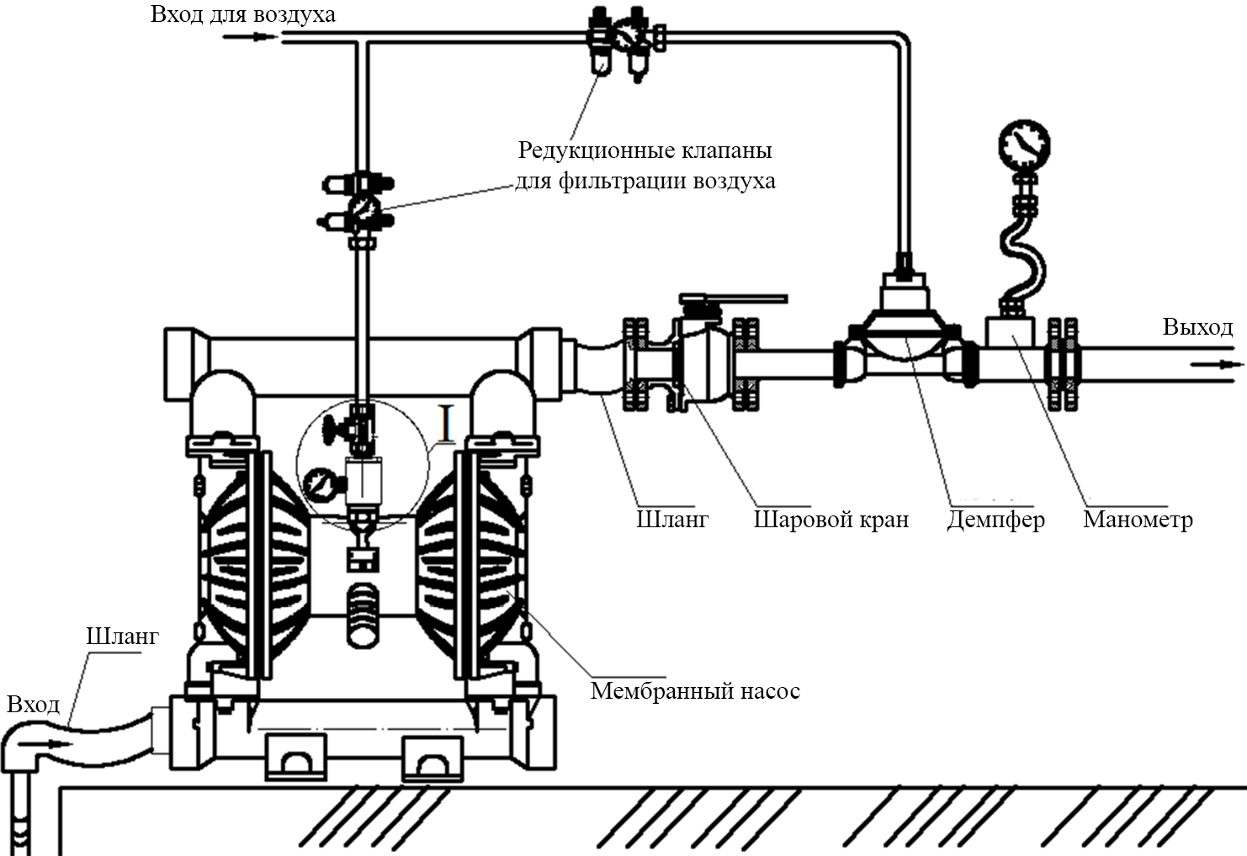
Приложение:
Импульсные характеристики воздушного демпфера: большой объем пропускания, устойчивость к высоким давлениям, не требует наполнения газом, вертикальная конструкция, простая структура, простота оттока газа, сглаживание вибраций на единицу объема не так эффективно, как для мембранных демпферов.

